 | DESPLIEGUE APLICACIONES WEB 2ºDAW | Curso 2026-2027
 | UD-3: El Servicio Web y Protocolo HTTP
 | Investigación Inicial Servicio Web y Protocolo HTTP
 | Nombre: Alberto Alves Garcia | Grupo: 2ºDAW

- Introducción:
¿Te has preguntado alguna vez quién se encarga de gestionar y almacenar los contenidos que vemos a diario en internet? La respuesta es clara: el servidor web. Su trascendental importancia se debe a que ellos son los encargados de gestionar el tráfico y mostrar las páginas web al usuario final. En otras palabras: sin ellos no existiría internet tal y como lo conocemos.
Los servidores web son un tipo de servidores utilizados para la distribución y entrega de contenido web en redes privadas o en Internet. También conocidos como servidores HTTP (por el protocolo que utilizan para la comunicación) son los encargados de despachar todos los archivos de una página o aplicación web (textos, imágenes, vídeos, etc.) y mostrarlos a los usuarios a través de su navegador web. Tienen multitud de opciones de configuración que iremos viendo en el tema, y ofrecen una gran flexibilidad a la persona encargada de gestionarlo. En esta actividad nos iremos adentrando en ellos.

- Actividad: Consulta en internet lo que necesites para responder a los siguientes ejercicios, en color azul:

- Busca en qué protocolo de la Capa de Transporte (TCP ó UDP) se apoya HTTP para funcionar, y por qué crees que se utiliza ese en lugar del otro. Además, indica qué número de capa corresponde cada uno de esos 3 protocolos en el modelo OSI y en el modelo TCP/IP.
TCP

- Para identificar los recursos de Internet se introdujeron las URL (Uniform Resource Locator). Explica en qué consiste una URL, cómo se conforma (con un esquema o dibujo, preferiblemente), y en qué se diferencia de los nombres de dominio que hemos estudiado en este tema. Pon 2 ejemplos de URL, una para la navegación web y otra para el envío de correo electrónico.
Una URL es la dirección de un recurso único en internet. Es uno de los mecanismos clave que usan los navegadores para obtener recursos publicados, como páginas HTML, documentos CSS, imágenes, etc.
Se conforma de los siguientes parámetros:
La diferencia se aprecia en la foto. La url es la sentencia entera, mientras que el dominio es simplemente el nombre de la página.
Ejemplos:
https://www.google.com/
<a href="mailto:email@ejemplo.com">Enviar correo</a>

- Explica qué es una "cookie" y cómo se utiliza en el protocolo HTTP. Entra en una página web cualquiera y haz una captura de las cookies almacenadas en el navegador (“Inspeccionar”).
Las cookies son archivos de texto con pequeños datos, como un nombre de usuario y contraseña, que se utilizan para identificar tu ordenador cuando utilizas una red.
El navegador guarda estos datos y los envía de regreso junto con la nueva petición al mismo servidor. Las cookies se usan generalmente para decirle al servidor que dos peticiones tienen su origen en el mismo navegador web lo que permite, por ejemplo, mantener la sesión de un usuario abierta. Las cookies permiten recordar la información de estado en vista a que el protocolo HTTP es un protocolo sin estado.

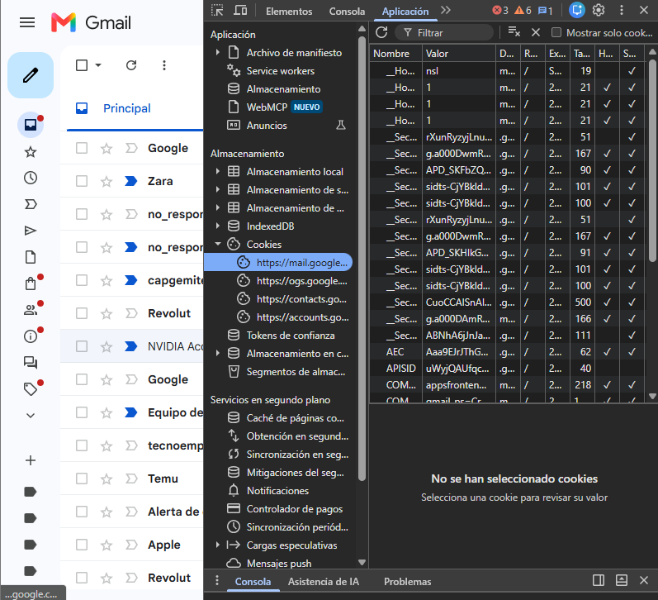
- En el siguiente esquema se introduce el funcionamiento básico del protocolo HTTP:
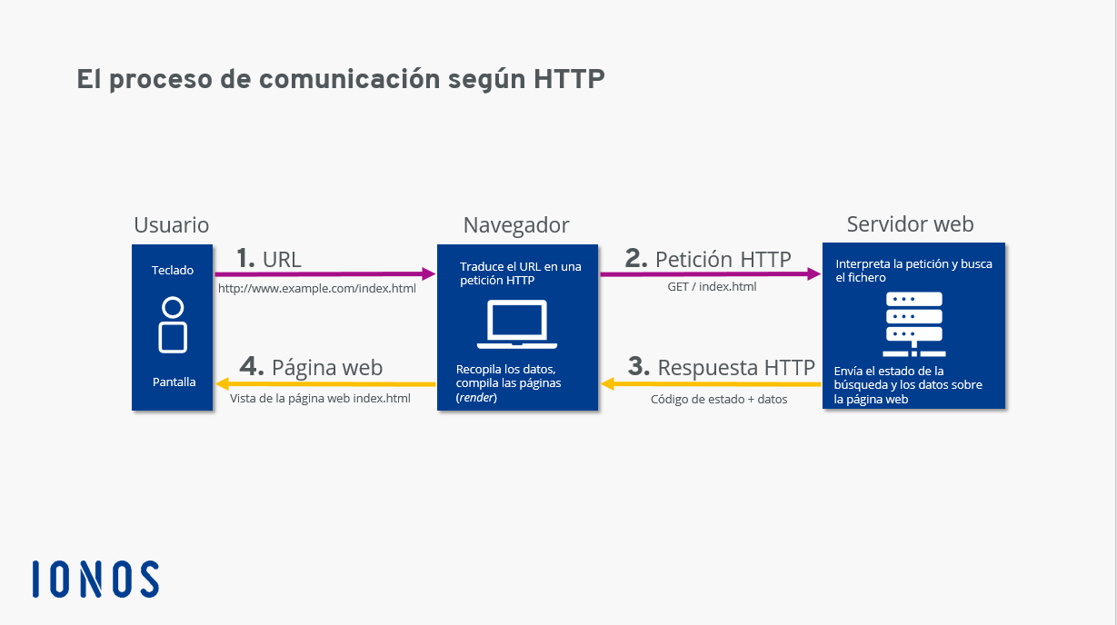
En dicho protocolo, el cliente web (navegador) realiza una petición que consiste en: un comando HTTP, seguido de una dirección de documento o URI (Uniform Resource Identifier), y un número de versión HTTP, de forma que se tiene una línea con el formato:
Comando URI Protocolo
Ejplo GET /index.html HTTP/1.1

Adicionalmente y dentro de dicha petición, también se suelen incluir las denominadas “cabeceras” y el “cuerpo”. Sabiendo esto, responde a las siguientes preguntas:
- ¿Qué otros comandos/métodos define el protocolo HTTP además de “GET” y para qué sirve cada uno?
- DELETE elimina un recurso en específico
- POST cambia la información de un recurso en el servidor
- PUT almacena información de un recurso en particular
- HEAD regresa solo el código de respuesta y cualquier cabecero HTTP asociado con la respuesta
- OPTIONS representa las opciones disponibles para establecer la comunicación en el proceso de petición/respuesta de una URI
- ¿Para qué sirven las cabeceras de la petición HTTP?
Son metadatos esenciales que acompañan a cada petición y respuesta en el protocolo HTTP, permitiendo la comunicación contextual entre el cliente (navegador) y el servidor.
- ¿Qué significa la cabecera "User-Agent" en una petición HTTP y para qué se utiliza?
Es un campo del protocolo HTTP a través del cual se puede enviar información más o menos detallada sobre el dispositivo consultante en una petición de red.
- ¿Para qué sirve el cuerpo de la petición HTTP?
El cuerpo de la petición es donde colocamos información adicional que vamos a enviar al servidor. En el cuerpo de la petición tenemos libertad de colocar virtualmente lo que queramos. Desde el nombre de usuario y password de una persona que intenta loguearse a nuestro sistema, hasta las respuestas de un complejo formulario de una encuesta. El cuerpo es bastante importante, pues representa, en muchos casos, el contenido per se que se quiere transmitir.
- ¿Qué diferencia hay entre una petición HTTP síncrona y una asíncrona?
La diferencia fundamental radica en cómo el cliente espera la respuesta del servidor. En una petición HTTP síncrona, el hilo de ejecución se bloquea y espera hasta que se recibe la respuesta completa, lo que impide realizar otras tareas en ese momento. En cambio, en una petición HTTP asíncrona, la solicitud se envía y el hilo continúa ejecutándose inmediatamente sin esperar, liberando recursos para otras operaciones mientras el sistema notifica al programa cuando los datos están disponibles.
- La respuesta del servidor es parecida a la petición. Responde a las siguientes preguntas:
- Busca e indica qué partes tiene dicha respuesta del servidor.
- Línea de estado
- Encabezados
- Cuerpo de mensaje
- Elabora una tabla resumen de códigos de respuesta HTTP más frecuentes, agrupados por categoría (1xx, 2xx, 3xx, 4xx, 5xx).
https://developer.mozilla.org/es/docs/Web/HTTP/Reference/Status
- ¿Cómo funcionan las redirecciones HTTP y cuáles son los códigos de estado más comunes relacionados con ellas?

- El funcionamiento del protocolo HTTPS está basado en el uso de certificados…
- Explica qué son estos certificados, cómo se pueden obtener y qué son los protocolos SSL y TLS.
Los certificados de cliente sirven, como su propio nombre indica, para identificar a un cliente o usuario, autenticándolo ante el servidor y estableciendo con exactitud quién es.
Los certificados de servidor suelen emitirse para nombres de host, que pueden ser un nombre de máquina o un nombre de dominio.
Estos certificados se obtienen enviando la Solicitud de Firma de Certificado (CSR) a una Autoridad Certificadora (CA).
SSL y TSL son los protocolos criptográficos que habilitan el cifrado de los datos a la hora de ser transmitidos por la red.
Secure Sockets Layer (SSL) es un protocolo de comunicación, o conjunto de reglas, que crea una conexión segura entre dos dispositivos o aplicaciones de una red.
La seguridad de la capa de transporte (TLS) es la versión mejorada de SSL que corrige las vulnerabilidades SSL existentes.
- Accede a cualquier web segura (https://...) y busca cómo visualizar los detalles del certificado (emisor, validez, algoritmo, etc.). Incluye una captura de pantalla del certificado.
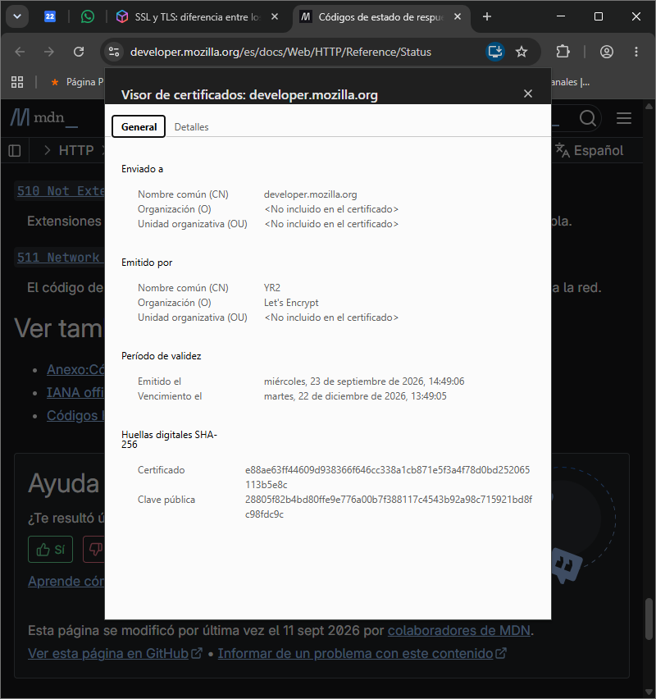
- Un ejemplo de Servidor Web es el Apache, que ya instalamos en Ubuntu en el Tema1. Pon otros 3 Ejemplos.
Nginx, LiteSpeed, Microsoft-IIS
- ¿Cuál es el puerto por defecto para el protocolo HTTP? ¿Y para el HTTPS? ¿Se pueden cambiar estos puertos?
Para HTTP el 80, y para HTTPS el 443. Se puede cambiar los puertos.
- ¿Qué es un Host Virtual (VirtualHost) en un servidor web?
https://slack.com/intl/es-es/blog/transformation/virtual-hosts-que-son-y-como-funcionan
- ¿Qué tipos de virtualhosts hay?

- El directorio en el que se alojarán los archivos de configuración correspondientes a los distintos virtualhost se llama…

- En este ejemplo de archivo de configuración de virtualhost, explica qué es cada línea:
<VirtualHost *:80>
ServerName ejemplo.local
DocumentRoot /var/www/ejemplo
</VirtualHost>

- Reflexión final: ¿Por qué crees es importante comprender el funcionamiento de un servidor web y del protocolo HTTP para el despliegue y mantenimiento de aplicaciones web?

